Číslo smlouvy objednatele: ____/2016/HS/VZKÚ

Identifikátor veřejné zakázky: IVZ = P16V000000094

Požadavky na obsah smlouvy – Zatravnění parkoviště u Trojhalí

Smluvní strany

Statutární město Ostrava Název
Prokešovo náměstí 8, 729 30 Ostrava ulice, PSČ, Město
zastoupené primátorem zastoupena_funkce
Ing. Tomášem Macurou, MBA Tit._Jméno_Příjmení

IČO: 00845451 IČO: …
DIČ: CZ00845451 (plátce DPH) DIČ: …(plátce/neplátce DPH)
Peněžní ústav: Česká spořitelna a.s., Peněžní ústav: …
okresní pobočka Ostrava
Číslo účtu: 27-1649297309/0800 Číslo účtu: …
Zapsaná v obchodním rejstříku vedeném u ……… v ………., oddíl .…, vložka …

dále jen objednatel dále jen poskytovatel
(doplní uchazeč)

Obsah smlouvy

Úvodní ustanovení
    - Tato smlouva je uzavřena podle zákona č. 89/2012 Sb., občanský zákoník (dále jen „NOZ“).
    - Smluvní strany prohlašují, že údaje uvedené v záhlaví této smlouvy odpovídají skutečnosti v době uzavření smlouvy. Změny údajů se zavazují bez zbytečného odkladu oznámit druhé smluvní straně.
    - Poskytovatel prohlašuje, že je odborně způsobilý k zajištění předmětu této smlouvy.
    - Poskytovatel se zavazuje, že po celou dobu účinnosti této smlouvy bude mít účinnou pojistnou smlouvu pro případ způsobení újmy v souvislosti s výkonem předmětné smluvní činnosti ve výši ……… Kč (doplní uchazeč, min. 5 mil. Kč), kterou kdykoliv na požádání předloží v originále zástupci objednatele k nahlédnutí. (V případě, že na realizaci předmětu této smlouvy se bude podílet více poskytovatelů společně, bude každý společník pojištěný za újmu způsobenou třetí osobě při plnění předmětu této smlouvy ve výši …….(doplní uchazeč, min. 5 mil. Kč). Tato povinnost bude splněna tím, že každý z poskytovatelů předloží kdykoli na požádání zástupci objednatele k nahlédnutí pojistnou smlouvu dle předchozí věty v plné výši a v originále samostatně a, nebo tak, že kterýkoliv z poskytovatelů doloží pojistnou smlouvu, ze které bude vyplývat, že pojištění je sjednáno i ve prospěch ostatních poskytovatelů. Pozn.: Pokud bude tato smlouva uzavřena s jedním dodavatelem, bude před uzavřením této smlouvy odstavec v závorce vypuštěn).
    - Poskytovatel prohlašuje, že není nespolehlivým plátcem DPH a že v případě, že by se jím v průběhu trvání smluvního vztahu stal, tuto informaci neprodleně sdělí objednateli.
    - Smluvní strany prohlašují, že předmět smlouvy není plněním nemožným a že smlouvu uzavírají po pečlivém zvážení všech možných důsledků.
    - Smluvní strany souhlasí, že tato smlouva, vč. příloh, dodatků a související technické dokumentace bude v plném rozsahu zveřejněna na internetových stránkách statutárního města Ostravy (www.ostrava.cz), a to po dobu časově neomezenou.

Předmět smlouvy
    - Poskytovatel se touto smlouvou zavazuje k provedení rekultivace a zatravnění plochy o celkové výměře 6.415,59 m², která je částí parcely č. 3380/1 v k.ú. Moravská Ostrava, obec Ostrava – lokalita Nová Karolina. Situace dotčeného území je specifikována v příloze č. 1 této smlouvy.
    - Přílohou č. 2. této smlouvy je „Specifikace předmětu smlouvy a kalkulace ceny“, která obsahuje jednoznačnou a podrobnou specifikaci plnění předmětu této smlouvy. (doplní uchazeč)
    - Poskytovatel prohlašuje, že byl seznámen s aktuálním stavem parcely č. 3380/1 v k.ú. Moravská Ostrava, obec Ostrava.
    - Poskytovatel se zavazuje realizovat předmět smlouvy v souladu s ustanoveními této smlouvy, se zadávací dokumentací veřejné zakázky č. P16V000000094 a nabídkou podanou poskytovatelem v předmětné veřejné zakázce.
    - Způsob realizace předmětu smlouvy tak, aby byl v souladu s touto smlouvou, je oprávněn si zvolit poskytovatel. Věci potřebné k provádění předmětu smlouvy je povinen opatřit poskytovatel.

Místo plnění

Místem plnění je pozemek p.č. 3380/1 v k.ú. Moravská Ostrava, obec Ostrava.

Cena
    - Cena za splnění předmětu smlouvy v rozsahu dle čl. II. této smlouvy za celou dobu trvání této smlouvy je stanovena dohodou smluvních stran a činí: (doplní uchazeč)

Celková cena bez DPH ,- Kč

DPH ,- Kč

Celková cena včetně DPH ,- Kč
    - Cena bez DPH uvedená v odst. 1 tohoto článku je dohodnuta jako cena nejvýše přípustná a platí po celou dobu účinnosti této smlouvy.
    - Sjednaná smluvní cena bez DPH v odst. 1 tohoto článku zahrnuje veškeré profesně předpokládané náklady poskytovatele nutné k provedení celého předmětu smlouvy v rozsahu čl. II. této smlouvy v kvalitě a druhu použitých materiálů tak, aby byl splněn předmět smlouvy.
    - Součástí sjednané ceny bez DPH jsou veškeré práce, dodávky a jiné náklady nutné a účelně vynaložené při plnění závazků z této smlouvy.
    - Smluvní strany se dohodly, že dojde-li v průběhu plnění předmětu této smlouvy ke změně zákonné sazby DPH stanovené pro příslušné plnění vyplývající z této smlouvy, je smluvní strana odpovědná za odvedení DPH povinna stanovit DPH v platné sazbě. O změně sazby DPH není nutné uzavírat dodatek k této smlouvě.

Termíny plnění
    - Práce na realizaci předmětu smlouvy budou poskytovatelem započaty ihned po nabytí účinnosti této smlouvy.
    - Poskytovatel se zavazuje provádět práce tak, aby založení travní směsi a veškeré práce tomu předcházející byly dokončeny nejpozději do 5 týdnů od nabytí účinnosti smlouvy. Poslední realizovaná zálivka, demontáž „citybloků“ a první pokos pro úplné splnění předmětu této smlouvy bude realizován nejpozději do 31. 08. 2016.
    - Pokud poskytovatel nebude schopen plynule pokračovat v provádění zálivky z důvodu technologických a nepříznivých klimatických podmínek, bude tato skutečnost zaznamenána do realizačního deníku a bude dohodnut další postup s objednatelem. Za nepříznivé klimatické podmínky bude považován stav, kdy povětrnostní podmínky, to znamená srážky a venkovní teploty, objektivně neumožňují dle technicko-kvalitativních podmínek provádět dané práce.

Platební podmínky
    - Zálohy nejsou sjednány.
    - Podkladem pro úhradu ceny za splnění předmětu smlouvy je vyúčtování nazvané faktura (dále jen „faktura“), které bude mít náležitosti daňového dokladu dle zákona č. 235/2004 Sb., o dani z přidané hodnoty, ve znění pozdějších předpisů (dále jen „zákon o DPH“).
    - V souladu s ustanovením § 21 zákona o DPH, sjednávají smluvní strany dílčí plnění. Dílčí plnění odsouhlasené městem se považuje za samostatné zdanitelné plnění uskutečněné v termínech uvedených v odst. 10. tohoto článku smlouvy.
    - Faktura musí kromě zákonem stanovených náležitostí pro daňový doklad obsahovat také:
- číslo a datum vystavení faktury,
- číslo smlouvy a datum jejího uzavření, identifikátor veřejné zakázky IVZ=P16V0000000094,
- specifikaci poskytnutého plnění ve slovním vyjádření (nestačí pouze odkaz na číslo uzavřené smlouvy),
- soupis provedených prací včetně použitého materiálu (fotokopie realizačního deníku),
- označení banky a číslo účtu, na který musí být zaplaceno,
- dobu splatnosti faktury,
- označení osoby, která fakturu vyhotovila, včetně jejího podpisu a kontaktního telefonu,
- IČO a DIČ objednatele a poskytovatele, jejich přesné názvy a sídlo,
- označení útvaru objednatele, který akci likviduje (odbor hospodářské správy Magistrátu města Ostravy).
    - Doba splatnosti všech faktur je dohodou stanovena na 30 kalendářních dnů po jejich doručení objednateli. Doba splatnosti 30 kalendářních dnů platí pro smluvní strany i při placení jiných plateb (např. úroků z prodlení, smluvních pokut, náhrad škody aj.).
    - Nebude-li faktura obsahovat některou povinnou nebo dohodnutou náležitost, bude-li nesprávně vyúčtována cena nebo nesprávně uvedena DPH, sazba DPH (resp. sazba DPH se nestanoví v případě aplikace režimu přenesení daňové povinnosti), je objednatel oprávněn fakturu před uplynutím doby splatnosti vrátit bez placení poskytovateli k provedení opravy. Ve vrácené faktuře vyznačí důvod vrácení. Poskytovatel provede opravu vystavením nové faktury. Ode dne odeslání vadné faktury přestává běžet původní doba splatnosti. Celá doba splatnosti běží opět ode dne doručení nově vyhotovené faktury objednateli.
    - Objednatel je oprávněn plnění předmětu smlouvy kontrolovat a požadovat neprodlené odstranění zjištěných vad tohoto plnění. Poskytovatel je povinen oprávněným zástupcům objednatele provedení kontroly umožnit.
    - Strany se dohodly, že platba bude provedena na číslo účtu uvedené poskytovatelem ve faktuře bez ohledu na číslo účtu uvedené v záhlaví této smlouvy. Musí se však jednat o číslo účtu zveřejněné způsobem umožňujícím dálkový přístup podle § 96 zákona o DPH. Zároveň se musí jednat o účet vedený v tuzemsku.
    - Pokud se stane poskytovatel nespolehlivým plátcem daně dle § 106a zákona o DPH, je objednatel oprávněn uhradit poskytovateli za zdanitelné plnění částku bez DPH a úhradu samotné DPH provést přímo na příslušný účet daného finančního úřadu dle § 109a zákona o DPH. Zaplacením částky ve výši daně na účet správce daně poskytovatele a zaplacením ceny bez DPH poskytovateli je splněn závazek objednatele uhradit sjednanou cenu.
    - Smluvní strany se dohodly na tomto způsobu placení:
- po splnění předmětu podle čl. II. této smlouvy, mimo činnosti spojené se zálivkou trávníku, demontáží „citybloků“ a prvního pokosu, vystaví poskytovatel fakturu na částku …,- Kč (doplní uchazeč v rozsahu příslušných položek předložené kalkulace ceny) + příslušná sazba DPH dle platných právních předpisů;
- po splnění činností spojených s následnou péčí a demontáží „citybloků“ vystaví poskytovatel fakturu na částku …,- Kč (doplní uchazeč v rozsahu příslušných položek předložené kalkulace ceny) + příslušná sazba DPH dle platných právních předpisů.

Jakost plnění
    - Poskytovatel se zavazuje k tomu, že celkový souhrn vlastností poskytnutého plnění bude dávat schopnost uspokojit stanovené potřeby, tj. využitelnost, bezpečnost, udržovatelnost, hospodárnost při dodržení zásad ochrany životního prostředí. Ty budou odpovídat platné právní úpravě, českým technickým normám a této smlouvě. K tomu se poskytovatel zavazuje použít výhradně materiály a komponenty vyhovující požadavkům kladeným na jakost a mající prohlášení o shodě dle zákona č. 22/1997 Sb., o technických požadavcích na výrobky, a o změně a doplnění některých zákonů, ve znění pozdějších předpisů.
    - Poskytovatel je povinen postupovat při provádění předmětu smlouvy v souladu s platnými právními předpisy, podle schválených technologických postupů stanovených platnými českými technickými normami a bezpečnostními předpisy. Dodržení kvality všech prací a dodávek sjednaných v této smlouvě je závaznou povinností poskytovatele. Zjištěné vady je poskytovatel povinen odstranit na své náklady.
    - Při realizaci předmětu smlouvy nesmí poskytovatel použít jakýchkoliv materiálů s karcinogenními nebo jinými účinky, které negativně působí na lidské zdraví.

Realizační deník
    - Poskytovatel je povinen o všech pracích a činnostech, prováděných v souvislosti s realizací předmětu smlouvy, vést realizační deník (dále jen „deník“). Do tohoto deníku bude zapisovat všechny skutečnosti, rozhodné pro plnění smlouvy, zejména údaje o časovém postupu prací a jejich jakosti, odchylky od této smlouvy.
    - Deník musí obsahovat:
- základní list s uvedením názvu a sídla objednatele, poskytovatele a případné změny těchto údajů,
- základní údaje o místě plnění,
- seznam poskytnutých dodávek, prací a služeb, včetně jejich změn a doplnění,
- certifikáty nebo prohlášení o shodě k použitým materiálům.
    - Záznamy budou zapisovány do deníku s očíslovanými listy.
    - Záznamy o prováděných pracích se do deníku zapisují čitelně, zásadně v den, kdy byly tyto práce provedeny, nebo kdy nastaly okolnosti, které jsou předmětem zápisu. Zápisy v deníku nesmí být přepisovány, nečitelně škrtány a z deníku nesmí být vytrhávány stránky s originálním textem. Každý zápis musí být podepsán poskytovatelem, nebo jeho zástupcem. Mezi zápisy nebudou vynechána volná místa.
    - Do deníku budou zapsány všechny skutečnosti související s plněním smlouvy. Jedná se zejména o:
- časový postup prací a jejich kvalitu,
- druh použitých materiálů a technologií,
- zdůvodnění odchylek v postupech prací a v použitých materiálech oproti této smlouvě, další údaje, které souvisí s hospodárností a bezpečností práce,
- stanovení termínů k odstranění zjištěných vad.
    - Zápisy do deníku mohou provádět oprávnění zástupci objednatele a poskytovatele. Poskytovatel je povinen předložit deník objednateli na jeho žádost k nahlédnutí, příp. k zápisu.
    - Oprávněný zástupce objednatele je povinen sledovat obsah záznamů v deníku a stvrzovat je svým podpisem.
    - Deník vede a dokladuje poskytovatel ode dne zahájení provádění předmětu smlouvy až do ukončení právního vztahu založeného touto smlouvou. Provádění pravidelných záznamů končí dnem ukončení právního vztahu založeného touto smlouvou.
    - Poskytovatel bude předávat objednateli fotokopii záznamů z deníku jako přílohu k příslušné faktuře.
    - Zápisem v deníku nelze měnit obsah této smlouvy.

Provádění předmětu smlouvy
    - Poskytovatel se zavazuje provádět předmět smlouvy svým jménem a na svou vlastní odpovědnost.
    - Poskytovatel se zavazuje realizovat práce vyžadující zvláštní způsobilost nebo povolení podle příslušných předpisů osobami, které tuto podmínku splňují.
    - Poskytovatel je povinen bez odkladu upozornit objednatele na případnou nevhodnost požadavků k realizaci vyžadovaných prací.
    - Poskytovatel je při své činnosti povinen předcházet vzniku havárií. V případě, že poskytovatel způsobí na místě realizace havárii, je povinen informovat zástupce objednatele a účastnit se likvidace následků havárie. V případě, že poskytovatel způsobí objednateli svým jednáním újmu, zejména z důvodů porušení předpisů o ochraně životního prostředí, předpisů pro nakládání s odpady a chemickými látkami a chemickými přípravky, předpisů bezpečnosti práce, dopravních předpisů a protipožárních předpisů, je poskytovatel povinen újmu uhradit v plné výši, pokud se smluvní strany nedohodnou jinak.
    - Zjistí-li poskytovatel při provádění předmětu smlouvy skryté překážky bránící řádnému provedení předmětu smlouvy, je povinen to bez odkladu oznámit objednateli a navrhnout mu další postup.
    - Objednatel si vyhrazuje právo projednat a případně odmítnout subdodavatele navržené poskytovatelem.

Práva z vadného plnění
- Práva objednatele z vadného plnění se řídí příslušnými ustanoveními NOZ.
- Poskytovatel započne s odstraněním vady do 2 pracovních dnů ode dne doručení písemného oznámení o vadě, pokud se smluvní strany nedohodnou jinak. V případě havárie započne s odstraněním vady ihned, jinak zajistí objednatel odstranění vady na náklady poskytovatele u jiné odborné firmy. Vada bude odstraněna nejpozději do 3 pracovních dnů od započetí prací. Zejména v případě, že bude objektivně zřejmé, že vadu nelze odstranit ve lhůtě do 3 pracovních dnů, domluví se smluvní strany na adekvátní lhůtě pro odstranění vady (např. obnova travního porostu). Pro termíny odstraňování vad dle tohoto ustanovení budou dále respektovány agrotechnické lhůty a klimatické podmínky pro provádění prací. Obdobným způsobem se bude postupovat v případě uplatnění práva z vadného plnění.
- Neodstraní-li poskytovatel vady ve stanovené lhůtě, je objednatel oprávněn pověřit odstraněním vady jiný subjekt nebo odstranit vady sám a poskytovatel je povinen náklady takto vynaložené objednateli v plné výši uhradit.
- Poskytovatel je povinen odstranit vadu i v případech, kdy neuznává, že za vady odpovídá. Ve sporných případech nese poskytovatel náklady až do rozhodnutí o reklamaci.
- Oznámení o odstranění vady poskytovatel zašle na e-mailovou adresu osoby objednatele uvedené v čl. XIII. odst. 16. této smlouvy.

Náhrada újmy
    - Poskytovatel nese odpovědnost původce odpadů, zavazuje se nezpůsobovat únik ropných, toxických či jiných škodlivých látek v místě plnění.
    - Poskytovatel je povinen učinit veškerá opatření potřebná k odvrácení újmy nebo k jejich zmírnění.
    - Poskytovatel je povinen nahradit objednateli v plné výši újmu, která vznikla při realizaci předmětu smlouvy v souvislosti nebo jako důsledek porušení povinností a závazků poskytovatele dle této smlouvy. Nemajetkovou újmu jsou smluvní strany povinny hradit pouze, stanoví-li to zvlášť NOZ nebo jiný právní předpis.
    - V případě, že objednateli nebo třetím osobám vznikne při činnosti prováděné poskytovatelem prokazatelná újma, která nebude kryta pojištěním sjednaným ve smyslu čl. I. odst. 4. této smlouvy, je poskytovatel povinen tuto újmu uhradit z vlastních prostředků.

Sankční ujednání
    - Nebude-li kterákoliv faktura uhrazena v době splatnosti, je objednatel povinen zaplatit poskytovateli úrok z prodlení ve výši 0,015 % z dlužné částky za každý i započatý den prodlení.
    - V případě nedodržení termínů ze strany poskytovatele, sjednaných v čl. V. odst. 2. nebo čl. X. odst. 2. této smlouvy, je poskytovatel povinen zaplatit objednateli smluvní pokutu ve výši 0,2 % ze smluvní ceny bez DPH ujednané v čl. IV. odst. 1 této smlouvy za každý i započatý den prodlení.
    - V případě nesplnění povinnosti vést realizační deník v souladu s touto smlouvou, je poskytovatel povinen zaplatit objednateli smluvní pokutu ve výši 1.000,- Kč za každý zjištěný případ.
    - V případě neoznámení způsobené havárie (čl. IX. odst. 4. této smlouvy) objednateli, je poskytovatel povinen zaplatit objednateli smluvní pokutu ve výši 10.000,- Kč za každý zjištěný případ.
    - V případě, že závazek provést předmět smlouvy zanikne před jeho řádným dokončením, nezaniká nárok na smluvní pokutu, pokud vznikl dřívějším porušením povinnosti.
    - Smluvní pokuty sjednané touto smlouvou zaplatí povinná strana nezávisle na zavinění a na tom, zda a v jaké výši vznikne druhé straně újma, kterou lze vymáhat samostatně. Smluvní strany se dohodly, že smluvní strana, která má právo na smluvní pokutu dle této smlouvy, má právo také na náhradu škody vzniklé z porušení povinností, ke kterému se smluvní pokuta vztahuje.
    - Smluvní pokuty je objednatel oprávněn započíst proti pohledávce poskytovatele.

Závěrečná ujednání
    - Doložka platnosti právního úkonu dle § 41 zákona č. 128/2000 Sb., o obcích (obecní zřízení), ve znění pozdějších předpisů: O uzavření této smlouvy rozhodla rada města usnesením č. ____/RM1418/___ ze dne __.__.2016 (doplní objednatel před uzavřením smlouvy), kterým bylo rozhodnuto o zadání veřejné zakázky malého rozsahu „Zatravnění parkoviště Trojhalí“, poř. č. 94/2016.
    - Tato smlouva nabývá účinnosti dnem uzavření smlouvy.
    - Smluvní strany se dohodly, že pro tento svůj závazkový vztah vylučují použití ustanovení § 1765 a § 1978 odst. 2. NOZ.
    - Smluvní strany se dále dohodly ve smyslu § 1740 odst. 2. a 3. NOZ, že vylučují přijetí nabídky, která vyjadřuje obsah návrhu smlouvy jinými slovy, i přijetí nabídky s dodatkem nebo odchylkou, i když dodatek či odchylka podstatně nemění podmínky nabídky.
    - Tato smlouva obsahuje úplné ujednání o předmětu smlouvy a všech náležitostech, které strany měly a chtěly ve smlouvě ujednat, a které považují za důležité pro závaznost této smlouvy. Žádný projev stran učiněný při jednání o této smlouvě ani projev učiněný po uzavření této smlouvy nesmí být vykládán v rozporu s výslovnými ustanoveními této smlouvy a nezakládá žádný závazek žádné ze stran.
    - Změnit nebo doplnit tuto smlouvu (s výjimkou změny sazby DPH dle čl. IV. odst. 5. a posunu termínů dle čl. V. odst. 3. této smlouvy) mohou smluvní strany pouze formou písemných dodatků, které budou podepsány oprávněnými zástupci smluvních stran. Za písemnou formu nebude pro tento účel považována výměna e-mailových či jiných elektronických zpráv.
    - Smluvní strany mohou ukončit smluvní vztah písemnou dohodou.
    - Objednatel i poskytovatel mohou smlouvu vypovědět písemnou výpovědí s 30 denní výpovědní lhůtou, která začíná běžet dnem doručení druhé smluvní straně.
    - Poskytovatel se zavazuje, že jakékoliv informace, které se dozvěděl v souvislosti s plněním předmětu smlouvy nebo které jsou obsahem předmětu smlouvy, neposkytne třetím osobám.
    - Poskytovatel nemůže bez písemného souhlasu objednatele postoupit kterákoliv svá práva ani převést kterékoliv své povinnosti plynoucí ze smlouvy třetí osobě ani není oprávněn tuto smlouvu postoupit.
    - Poskytovatel je povinen poskytovat objednateli veškeré informace, doklady apod. písemnou formou.
    - Ukáže-li se některé z ustanovení této smlouvy zdánlivým (nicotným), posoudí se vliv této vady na ostatní ustanovení smlouvy obdobně podle § 576 NOZ.
    - Písemnosti se považují za doručené i v případě, že kterákoliv ze stran její doručení odmítne, či jinak znemožní.
    - Vše, co bylo dohodnuto před uzavřením smlouvy je právně irelevantní a mezi stranami platí jen to, co je dohodnuto v této smlouvě.
    - Smlouva je vyhotovena ve čtyřech stejnopisech s platností originálu podepsaných oprávněnými zástupci smluvních stran, přičemž objednatel obdrží tři a poskytovatel jedno vyhotovení.
    - Za objednatele je oprávněn jednat ve věcech technických zaměstnanec statutárního města Ostravy zařazený do odboru hospodářské správy Magistrátu města Ostravy: Petr Mlýnek, e-mail: pmlynek@ostrava.cz, popř. jiný zaměstnanec určený vedoucím odboru hospodářské správy Magistrátu města Ostravy.
    - Nedílnou součástí této smlouvy jsou:

Příloha č. 1 – Situace dotčeného území

Příloha č. 2 – Specifikace předmětu smlouvy a kalkulace ceny (doplní uchazeč)

Za objednatele Za poskytovatele

Datum: Datum:

Místo: Místo:

Ing. Tomáš Macura, MBA Tit. Jméno Příjmení
primátor funkce (doplní uchazeč)

Příloha č. 1 ke smlouvě č.: ____/2016/HS/VZKÚ

Situace dotčeného území
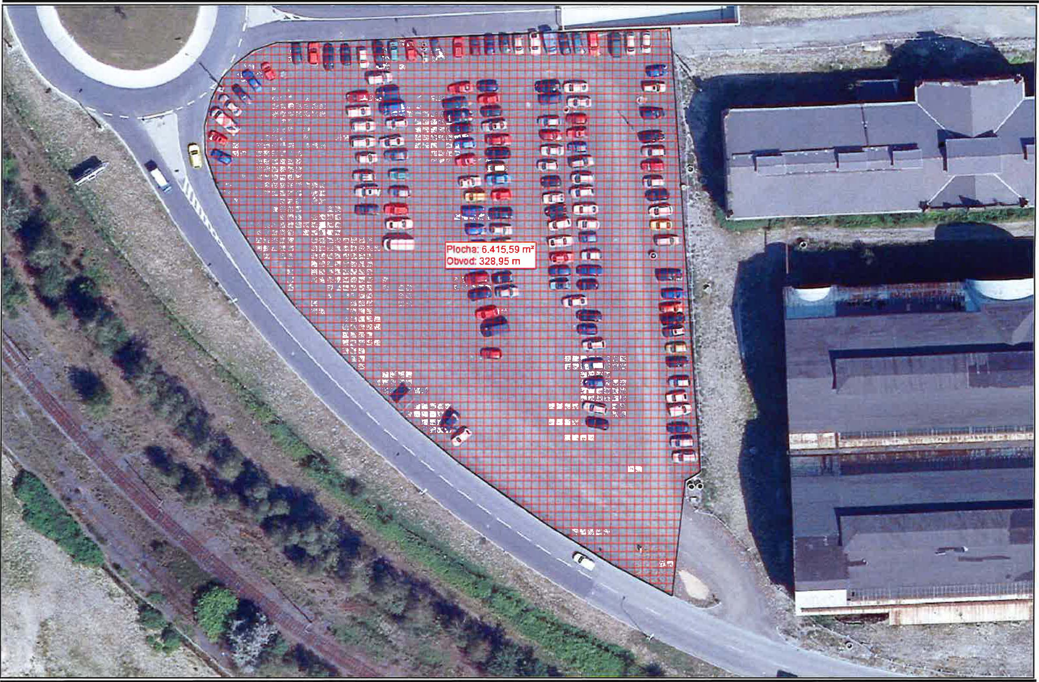
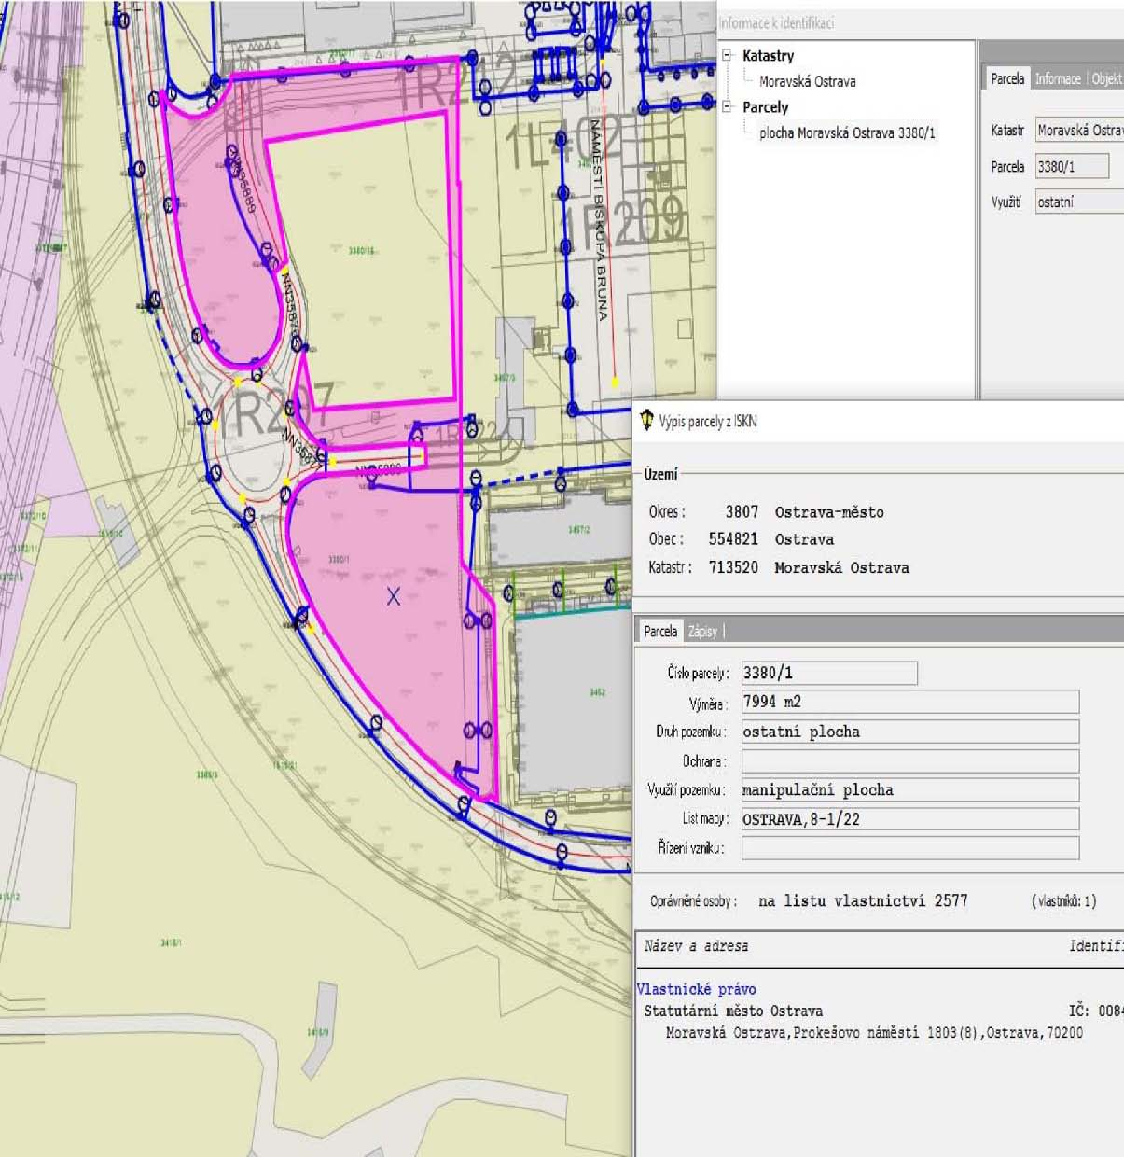

Příloha č. 2 ke smlouvě č.: ____/2016/HS/VZKÚ

Specifikace předmětu smlouvy a kalkulace ceny

(doplní uchazeč)

Poř. | Popis | MJ | Výměra | Jednotková cena | Cena celkem bez DPH
 | Zemní práce
1. | Úprava pláně v zářezech v hornině tř. 5 až 7 bez zhutnění | m2 | 6 416,0
2. | Rozprostření zeminy tl vrstvy 300 mm pl přes 500 m2 v rovině nebo ve svahu do 1:5 | m2 | 6 416,0
3. | Nakládka zeminy v k.ú. Přívoz, p.p.č.1196,1199,1200,1206,1269 a 1276 | t | 3 657,0
4. | Plošná úprava terénu přes 500 m2 zemina tř 1 až 4 nerovnosti do +/- 100 mm v rovině a svahu do 1:5 | m2 | 6 416,0
5. | Zhotovení rýhy v zemi po obvodu pozemku, zamezující neoprávněnému vjezdu vozidel na rekultivovanou plochu, sloužící rovněž k zásaku srážkové vody | m | 329,0
6. | Založení parkového trávníku výsevem plochy přes 1000 m2 v rovině a ve svahu do 1:5 | m2 | 6 416,0
7. | Osivo směs travní parková | kg | 321,0
8. | Následná péče spočívající v zálivce trávníku a prvního pokosu | m2 | 6 416,0
 | Ostatní konstrukce a práce
9. | Citybloky dl. 2 m - montáž, demontáž, pronájem na 3 měsíce | kus | 57,0
10. | Provizorní dopravní značení po dobu stavby | soubor | 1,0
 | Přesun hmot
11. | Přesun hmot pro sanace území, hrazení a úpravy bystřin na vzdálenost do 10 km - (dovoz ornice) | t | 3 657,441
12. | Příplatek k přesunu hmot pro sanace území, hrazení a úpravy bystřin za zvětšený přesun ZKD 10 km | t | 3 657,441
 |  |  | Cena celkem bez DPH
 |  |  | DPH
 |  |  | Cena vč. DPH

